Введение.

Электрические машины постоянного тока широко применяются в различных отраслях
промышленности.
Значительное распространение электродвигателей постоянного тока объясняется
их ценными качествами: высокими пусковым, тормозным и перегрузочным
моментами, сравнительно высоким быстродействием, что важно при реверсировании
и торможении, возможностью широкого и плавного регулирования частоты
вращения.
Электродвигатели постоянного тока используют для регулируемых приводов,
например, для приводов различных станков и механизмов. Мощности этих
электродвигателей достигают сотен киловатт. В связи с автоматизацией
управления производственными процессами и механизмами расширяется область
применения маломощных двигателей постоянного тока общего применения мощностью
от единиц до сотен ватт.
Генераторы постоянного тока общего применения в настоящее время используются
реже, чем электродвигатели, поскольку значительное распространение получают
ионные и полупроводниковые преобразователи.
Электродвигатели и генераторы постоянного тока составляют значительную часть
электрооборудования летательных аппаратов, Генераторы постоянного тока
применяют в качестве источников питания; максимальная мощность их достигает
30 КВт. Электродвигатели летательных аппаратов используют для привода
различных механизмов; мощность их имеет значительный диапазон – от долей до
десятков киловатт. На самолетах, например, устанавливается более 200
различных электродвигателей постоянного тока. Двигатели постоянного тока
широко используются в электрической тяге, в приводе подъемных устройств, для
привода металлорежущих станков. Мощные двигатели постоянного тока применяются
для привода прокатных станов и на судах для вращения гребных винтов.
Постоянный ток для питания двигателей получается с помощью генераторов
постоянного тока или выпрямительных установок, преобразующих переменный ток в
постоянный.
Генераторы постоянного тока являются источником питания для промышленных
установок, потребляющих постоянный ток низкого напряжения (электролизные и
гальванические установки). Питание обмоток возбуждения мощных синхронных
генераторов осуществляется во многих случаях от генераторов постоянного тока
(возбудителей).
В зависимости от схемы питания обмотки возбуждения машины постоянного тока
разделяются на несколько типов ( с независимым, параллельным,
последовательным и смешанным возбуждением).
Ежегодный выпуск машин постоянного тока в РФ значительно меньше выпуска машин
переменного тока, что обусловлено дороговизной двигателей постоянного тока.

Основные элементы конструкции МПТ

В машинах постоянного тока насажанный на вал роторный сердечник вместе с
заложенной в его пазах якорной обмоткой обычно называется якорем. Якорь машины
постоянного тока вращается в магнитном поле, создаваемом обмотками возбуждения
1, надетыми на неподвижные полюсы 2 (рис 1). По
проводникам 6 нагруженной якорной обмотки проходит ток. В
результате взаимодействия полей обмоток возбуждения и якорной создается
электромагнитный момент, возникновение которого можно также объяснить
взаимодействием тока якорной обмотки с магнитным потоком машины.
Из технологических соображений сердечник полюсов обычно набирается на
шпильках из листов электротехнической стали толщиной 0,5—1 мм (рис. 2). Одна
сторона полюса прикрепляется к станине, часто при помощи болтов, другая —
располагается
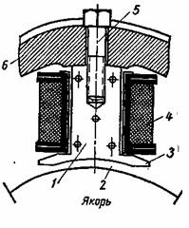
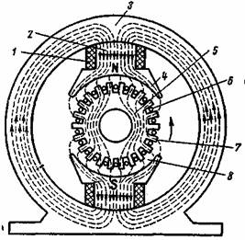
Рис. 1. Устройство машины постоянного тока:
1 — обмотка возбуждения; 2 — полюсы;
3 — ярмо; 4 — полюсный наконечник; 5
— якорь; 6 — проводники якорной обмотки; 7
— зубец якорного сердечника; 8 — воздушный зазор машины
Рис. 2. Полюс машины постоянного тока:
2 — полюсный сердечник; 2 — воздушный зазор;
3 — полюсный наконечник; 4 — обмотка возбуждения 5
— болт для крепления полюса; 6 — ярмо
вблизи якоря. Зазор между полюсом и якорным сердечником является рабочим
воздушным зазором машины. Со стороны, обращенной к якорю, полюс заканчивается
так называемым полюсным наконечником, форма и размер которого выбираются
таким образом, чтобы способствовать лучшему распределению потока в воздушном
зазоре. На полюсе размещается катушка обмотки возбуждения. Иногда в малых
машинах полюсы не имеют обмотки возбуждения и выполняются из постоянных
магнитов. Часть станины, по которой проходит постоянный магнитный поток,
называется ярмом.
Основная часть потока Ф (см. рис. 1), создаваемого обмоткой
возбуждения, идет через сердечник 2 северного полюса N
, воздушный зазор 8, зубцы 7 и спинку якоря
5, после чего поток проходит аналогичный путь в обратной
последовательности к южному соседнему полюсу S и через ярмо
3 возвращается к северному полюсу N. Поток Ф
проходит замкнутый путь, который показан на рис. 1 линиями магнитной индукции.
Полярность полюсов чередуется (северный, южный, северный и т. д.).
На рис. 3, а представлено распределение магнитной индукции в воздушном зазоре
двухполюсной машины в функции геометрического угла α.
Начало координат и выбрано посередине между полюсами. В этой точке значение
индукции равно нулю. По мере приближения к полюсному наконечнику индукция
возрастает, сначала медленно (до точки а) у края полюсного
наконечника, а затем резко. Под серединой полюсного наконечника в точке
b индукция имеет наибольшее значение. Кривая распределения индукции
располагается симметрично относительно оси полюса и в точке с,
находящейся посередине между полюсами, проходит через нуль, затем индукция
меняет знак. Кривая cde является зеркальным отображением
относительно оси абсцисс кривой oabc.
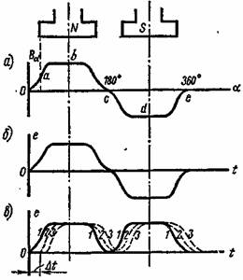
Области, в которых индукция имеет положительное и отрицательное значение,
чередуются. В общем случае машина может иметь р пар полюсов.
Тогда при полном обходе всего воздушного зазора разместится пространственных
периодов изменения индукции, так как каждый период соответствует длине
поверхности сердечника якоря, расположенной под двумя полюсами. Например, в
четырехполюсной машине (р=2) имеются два пространственных периода
(рис. 4). В теории электрических машин, кроме угла αг
, измеряемого в геометрических градусах, пользуются также понятием угла
αэ, измеряемого в электрических градусах. Принимают, что
каждому пространственному периоду изменения кривой распределения индукции
соответствует электрический угол αэ=360 эл.
град или 2π эл. рад. Поэтому
αэ=ραг (1)
например, на рис. 3 видно, что при числе пар полюсов р==2 имеем αэ=2ссг.
При вращении ротора в проводниках якорной обмотки индукти­руется э. д. с.
Согласно закону электромагнитной индукции э.д.с.. проводника
Рис. 3. Кривые изменения магнитной индукции в пространстве и э.д.с.
проводника якорной обмотки во времени:
а — пространственное распределение индукции под полюсом; б
— изменение э.д.с.. проводника во времени; в — выпрямленное при
помощи коллектора напряжение на щетках
e=Bαlν, (2)
где Ва — нормальная составляющая индукции в точке, определяемой углом а, в
которой в данный момент времени находится проводник, тл;
I — активная длина проводника, т. е. длина, в которой индук­тируется э. д.
с., м;
v — скорость перемещения проводника относительно потока, м/сек.
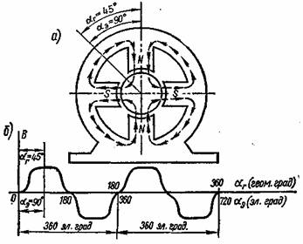

Рис. 4. Распределение потока в четырехполюсной машине:
а — чередование полюсов; б — распределение индукции в воздушном зазоре
При работе машины длина l активного проводника сохраняется
неизменной. Поэтому в случае равномерного вращения (v=const)
имеем
e≡Bα. (3)
Из выражения (3) следует, что при равномерном вращении якорной обмотки изменение
э.д.с е проводника во времени (см. рис. 3, б) в соответствующем
масштабе повторяет кривую распределения индукции в воздушном зазоре В
α, (см. рис. 3, а). Анализируя кривую изменения э.д.с. во
времени, видим, что в проводниках якорной обмотки индуктируется переменная
э.д.с.
В двухполюсной машине за один оборот вращения в проводниках якорной обмотки
индуктируется э.д.с., частота которой f=n/60 гц, где n
— скорость вращения потока относительно проводника, вычисляемая в оборотах в
минуту. Если машина имеет р пар полюсов, то за один оборот
ротора под проводником пройдет р пространственных волн
магнитного поля. Они наведут э.д.с., частота которой в р раз
больше, т. е.
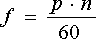
Выражение (4) определяет частоту э.д.с. многополюсной машины. Оно показывает,
что частота э.д.с. пропорциональна числу полюсов машины и скорости ее
вращения.
В системе единиц СИ скорость вращения w имеет размерность
электрический радиан в секунду. Подставляя в (4) значение w,
выраженное через механическую скорость вращения
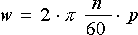
Имеем
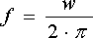
(5)
В машинах постоянного тока для выпрямления э.д.с. применяется коллектор,
представляющий собой механический преобразователь, выпрямляющий переменный
ток якорной обмотки в постоянный ток, проходящий через щетки во внешнюю цепь.
Коллектор состоит из соединенных с витками обмотки якоря изолированных между
собой пластин, которые, вращаясь вместе с обмоткой якоря, поочередно
соприкасаются с неподвижными щетками, соединенными с внешней цепью. Одна из
щеток всегда является положительной, другая — отрицательной.

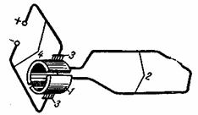
Рис. 5. Выпрямление э.д.с. при помощи коллектора:
1— медные пластины; 2 — виток обмотки якоря;
3 — щетки; 4 — внешняя электрическая цепь
Простейший коллектор имеет две изолированные между собой медные пластины,
выполненные в форме полуколец (рис. 5), к которым присоединены концы витка
якорной обмотки. Пластины коллектора соприкасаются с неподвижными контактными
щетками, связанными с внешней электрической цепью. При работе машины пластины
коллектора вращаются вместе с витками якорной обмотки. Щетки устанавливаются
таким образом, чтобы в то же время, когда э.д.с. витка меняет знак на обратный,
коллекторная пластина перемещалась от щетки одной полярности к щетке другой
полярности. В результате этого на щетках возникает пульсирующее напряжение,
постоянное по направлению (см. сплошную кривую 1 на рис. 3,
в).
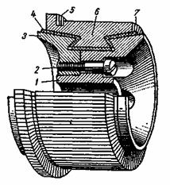
Рис. 6. Устройство коллектора:
1 — корпус; 2 — стяжной болт, 3 —
нажимное кольцо; 4 — изоляционная прокладка; 5 —
«петушок» — часть коллекторной пластины, к которой припаивается конец секции
обмотки; 6 — «ласточкин хвост» — часть коллекторной пластины,
служащая для ее крепления; 7 — коллекторная пластина
Якорная обмотка состоит из большого числа секций, представляющих собой один
или несколько последовательно соединенных витков. Конец каждой секции
присоединяется к одной из изолированных коллекторных пластин, образующих
коллектор (рис. 6). По мере увеличения числа секций уменьшается пульсация
напряжения на щетках (рис. 7). При двадцати коллекторных пластинах разница
между максимальной и минимальной величиной напряжения, отнесенная к среднему
значению, не превышает 0,65%.
Коллектор является сложным и дорогим устройством, требующим тщательного
ухода. Его повреждения нередко служат причиной серьезных аварий.
Предпринимались многочисленные попытки создать бесколлекторную машину
постоянного тока, однако построить ее принципиально невозможно, так как в
многовитковой якорной обмотке, активные стороны которой последовательно
проходят под полюсами разной полярности, в любом случае наводится
переменная э.д.с., для выпрямления которой необходимо особое устройство.
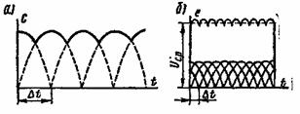
Рис. 7. Пульсация напряжения на щетках генератора постоянного тока:
а — при двух витках на полюс; б — при большом количестве витков
Поэтому машинами постоянного тока называются электрические машины, у которых
преобразование энергии происходит вследствие вращения якорной обмотки
относительно неподвижного потока полюсов, а выпрямление тока в постоянный
осуществляется коллектором (или иным выпрямителем, вращающимся вместе с
якорем).
Вначале создавались машины постоянного тока. В дальнейшем они в значительной
степени были вытеснены машинами переменного тока. Благодаря возможности
плавного и экономичного регулирования скорости вращения двигатели постоянного
тока сохраняют свое доминирующее значение на транспорте, для привода
металлургических станов, в крановых и подъемно-транспортных механизмах. В
системах автоматики машины постоянного тока широко используются в качестве
исполнительных двигателей, двигателей для привода лентопротяжных
самозаписывающих механизмов, в качестве тахогенераторов и электромашинных
усилителей. Генераторы постоянного тока применяются главным образом для
питания радиостанций, двигателей постоянного тока, зарядки аккумуляторных
батарей, сварки и электрохимических низковольтных установок.

Принцип действия двигателя постоянного тока с параллельным возбуждением.

Естественные скоростная и механическая характеристики.
Рассмотрим более подробно характеристики двигателя параллельного возбуждения,
которые определяют его рабочие свойства.
Скоростная и механическая характеристики двигателя определяются равенствами (6)
и (7) при U = const и iB = const. При
отсутствии дополнительного сопротивления в цепи якоря эти характеристики
называются естественными.

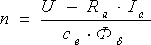 (6)

(7)
Если щетки находятся на геометрической нейтрали, при увеличении Ia
поток Фδ несколько уменьшится вследствие действия
поперечной реакции якоря. В результате этого скорость n,
согласно выражению (6), будет стремиться возрасти. С другой стороны, падение
напряжения RaIa вызывает уменьшение
скорости. Таким образом, возможны три вида скоростной характеристики,
изображенные на рис 8; 1 — при преобладании влияния R
aIa; 2 — при взаимной компенсации
влияния RaIa и уменьшения; 3
— при преобладании влияния уменьшения Фδ.
Ввиду того что изменение Фδ относительно мало,
механические характеристики n=f(M) двигателя параллельного возбуждения,
определяемые равенством (7), при U= const и iB==
const совпадают по виду с характеристиками n= f(Ia)
(рис. 8). По этой же причине эти характеристики практически прямолинейны.
Характеристики вида 3 (рис. 8) неприемлемы по условиям устойчивости работы.
Поэтому двигатели параллельного возбуждения изготовляются со слегка падающими
характеристиками вида 1 (рис. 8). В современных высоко
использованных машинах ввиду довольно сильного насыщения зубцов, якоря влияние
поперечной реакции якоря может быть настолько большим, что получить
характеристику вида 1 (рис. 8) невозможно. Тогда для получения
такой характеристики на полюсах помещают слабую последовательную обмотку
возбуждения согласного включения, н. с. которой составляет до 10% от н. с.
параллельной обмотки возбуждения. При этом уменьшение Фδ
под воздействием поперечной реакции якоря частично или полностью компенсируется.
Такую последовательную обмотку возбуждения называют стабилизирующей, а
двигатель с такой обмоткой по-прежнему называется двигателем -параллельного
возбуждения.
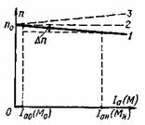
Изменение скорости вращения
Δn (рис. 8) при переходе от холостого хода (Ia
=Ia0) к номинальной нагрузке (Ia
=Iaн) у двигателя параллельного возбуждения при
работе на естественной характеристике мало и составляет 2—8% от nн
. Такие слабо падающие характеристики называются жесткими. Двигатели
параллельного возбуждения с жесткими характеристиками применяются в установках,
в которых требуется, чтобы скорость вращения при изменении нагрузки сохранялась
приблизительно постоянной (металлорежущие станки и пр.).
Рис. 8. Виды естественных скоростных и механических характеристик двигателя
параллельного возбуждения

Регулирование скорости посредствам ослабленного магнитного потока
производится обычно с помощью реостата в цепи возбуждения Rp
в (см. рис. 11). При отсутствии добавочного сопротивления в цепи якоря
(Rpa= 0) и U = const характеристики n =f(I
a) и n=f(M), определяемые равенствами (6) и (7), для разных
значений Rр.в. ,IB или Фδ
имеют вид, показанный на рис. 9. Все характеристики n =f(Ia)
сходятся на оси абсцисс (n = 0) в общей точке при весьма большом токе
Ia, который равен

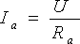
Однако механические характеристики пересекают ось абсцисс в разных точках.
Нижняя характеристика на рис. 9 соответствует номинальному потоку. Значения
n при установившемся режиме работы соответствуют точкам пересечения
рассматриваемых характеристик с кривой Мст=f(п) для
рабочей машины, соединенной с двигателем (штриховая линия на рис. 9).
Точка холостого хода двигателя (М = М0, Ia
= Ia0) лежит несколько правее оси ординат на рис.
9. С увеличением скорости вращения n вследствие увеличения
механических потерь М0 и I00
также увеличиваются. Если в этом режиме с помощью приложенного извне момента
вращения начать увеличивать скорость вращения n, то Е
а=ceФδт будет увеличиваться, а
Iа и М будут, согласно равенствам
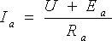 и

уменьшаться. При Iа = 0 и М. =0
механические и магнитные потери двигателя покрываются за счет подводимой к валу
механической мощности, а при дальнейшем увеличении скорости Iа и
М изменят знак и двигатель перейдет в генераторный режим работы
(участки характеристик на рис. 9 левее оси ординат).
Двигатели общего применения допускают по условиям коммутации регулирование
скорости ослаблением поля в пределах 1 : 2. Изготовляются также двигатели с
регулированием скорости таким способом в пределах до 1 : 5 или даже 1 : 8, но
в этом случае для ограничения максимального напряжения между коллекторными
пластинами необходимо увеличить воздушный зазор, регулировать поток по
отдельным группам полюсов или применить компенсационную обмотку. Стоимость
двигателя при этом увеличивается.
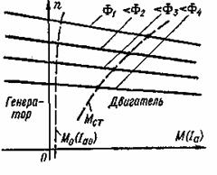
Рис. 9. Механические и скоростные характеристики двигателя параллельного
возбуждения при разных потоках возбуждения
Регулирование скорости сопротивлением в цепи якоря, искусственные механическая и
скоростная характеристики. Если последовательно в цепь якоря включить
добавочное сопротивление Rpa (рис. 10, а), то вместо
выражений (6) -и (7) получим

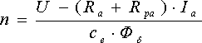 (8)

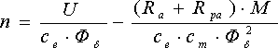 (9)

Сопротивление Rpa может быть регулируемым и должно
быть рассчитано на длительную работу. Цепь возбуждения должна быть включена на
напряжение сети.

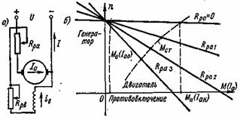

Рис. 10. Схема регулирования скорости вращения двигателя параллельного
возбуждения с помощью сопротивления в цепи якоря (а) и соответствующие
механические и скоростные характеристики (б)
Характеристики n=f(M) и n=f(Ia) для
различных значений Rpa = const при U =
const и iB = const изображены на рис. 10, б (R
pa1 < Rpa2< Rpa3
)- Верхняя характеристика (Rpa = 0) является
естественной. Каждая из характеристик пересекает ось абсцисс (n=
0) в точке с

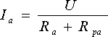 и

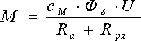
Продолжения этих характеристик под осью абсцисс на рис. 10 соответствуют
торможению двигателя противовключением. В этом случае n< 0,
э.д.с. Еа имеет противоположный знак и складывается с
напряжением сети U, вследствие чего

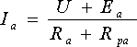

а момент двигателя М действует против направления вращения и является
поэтому тормозящим.
Если в режиме холостого хода (Ia = Ia0
) с помощью приложенного извне момента вращения начать увеличивать скорость
вращения, то сначала достигается режим Ia=0, а затем
Ia изменит направление и машина перейдет в режим генератора
(участки характеристик на рис. 10, б слева от оси ординат).
Как видно из рис. 10, б, при включении Rpa
характеристики становятся менее жесткими, а при больших величинах R
pa — круто падающими, или мягкими.
Если кривая момента сопротивления Mст=f(n) имеет вид,
изображенный на рис. 10, б штриховой линией, то значения n при
установившемся режиме работы для каждого значения Rра
определяются точками пересечения соответствующих кривых. Чем больше R
pa, тем меньше n и ниже к. п. д.
Рабочие характеристики представляют собой зависимости потребляемой
мощности Р1 потребляемого тока I,
скорости n, момента М и к. п. д. η
] от полезной мощности Р2, при U = const
и неизменных положениях регулирующих реостатов. Рабочие характеристики двигателя
параллельного возбуждения малой мощности при отсутствии добавочного
сопротивления в цепи якоря представлены на рис. 11.
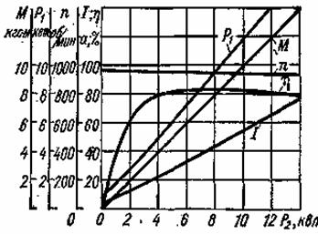
Одновременно с увеличением мощности на валу Р2 растет
и момент на валу М. Поскольку с увеличением Р2
и М скорость n несколько уменьшается, то М
= Р2/п растет несколько быстрее Р2
. Увеличение Р2 и М, естественно,
сопровождается увеличением тока двигателя I. Пропорционально
I растет также потребляемая из сети мощность Р1
. При холостом ходе (Р2 = 0) к. п. д. η= 0
, затем с увеличением Р2 сначала η
| быстро растет, но при больших нагрузках в связи с большим ростом потерь в цепи
якоря η снова начинает уменьшаться.
Рис. 11. Рабочие характеристики
двигателя параллельного возбуждения
РН = 10 квт, UН = 220 в, пН = 950 об/мин

Заключение.

При написание реферата я узнал, что достоинство двигателя постоянного тока
параллельного возбуждения заключается:
· большой диапазон скоростей;
· удобно и экономично регулировать величины тока возбуждения;
Недостаток:
· сложность конструкции;
· наличии скользящего контакта в коллекторе;
· необходим источник постоянного тока;
Я так же узнал, что чаще всего неисправность в машинах постоянного тока
связана с коллектором.

Литература

Кулик Ю.А. Электрические машины. М.,«Высшая школа», 1971
Вольдек А.И. Электрические машины. Л., «Энергия», 1974

Содержание.

1. Введение 2
2.Основные элементы конструкции МПТ 3
3.Принцип действия двигателя постоянного тока параллельного возбуждения 8
4.Заключение 12
5.Литература 13
6.Содержание 14

